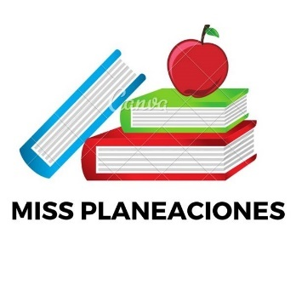
SEMANA DEL 16 DE MAYO AL 20 DE MAYO DE 2022
ESCUELA PRIMARIA: ___________
TERCER GRADO
MAESTRO (A) : _________________

Modalidad: ( ) presencial ( )virtual
 | ASIGNATURA | APRENDIZAJE ESPERADO | ACTIVIDADES | Indicaciones del maestro según la nueva modalidad
LUNES | Educación Socioemocional | Regula las emociones relacionadas con la tristeza de acuerdo a la motivación, el estímulo y las reacciones que las provocan así como al logro de metas personales y colectivas. | Imagina que uno de tus compañeros de escuela esta pasando por un momento muy triste para el, murió un integrante de su familia, la maestra les ha pedido que lo apoyen y no lo dejen solo, en el recreo no quiere jugar con nadie.  Contesta las siguientes preguntas en tu libreta:  ¿Qué te gustaría decirle a tu compañero?  ¿Qué harias para que se sienta un poco mejor?  ¿Qué le dirias a tus compañeros para que al igual que tu, apoyen a su compañero?
 | Ciencias Naturales | Identifica el aprovechamiento del sonido en diversos aparatos para satisfacer necesidades. | Piensa y analiza los diferentes tipos de sonidos que escuchamos en nuestra vida cotidiana. ¿Son muchos no? Ahora identifica los elementos que producen sonido en la siguiente imagen y enciérralas con color rojo.  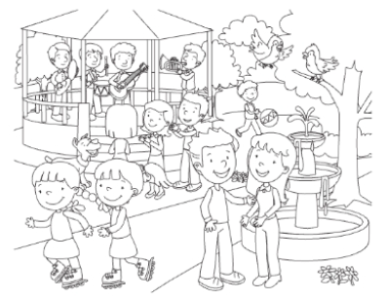
 | Lengua materna | Explora las secciones del periódico y elige, entre la información dada por los textos periodiscticos, una noticia relevante. | Lee la siguiente nota y responde las preguntas en la libreta:  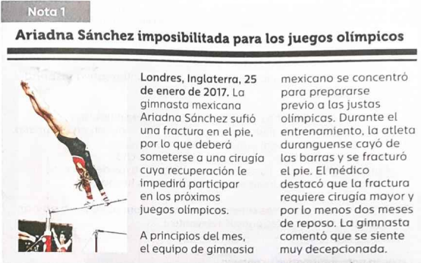  ¿El encabezado se resalta en negritas?  ¿El texto esta acomodado en columnas?  ¿Tiene bajada o subtitulo?  ¿Utiliza un lenguaje sencillo y formal?  ¿Incluye fotografías relacionadas con el hecho que se informa?  Analiza la pagina 184 del libro de español.
 | Vida saludable | Incorpora en su refrigerio escolar frutas, verduras, cereales enteros e integrales, leguminosas, semillas y alimentos de origen animal, con base en una guía alimentaria. | Platica con los miembros de tu familia la importancia de comer cereales y semillas en tu dieta diaria, después responde…  ¿Qué pasaría si no incluyes esos alimentos en tu dieta balanceada?  ¿Cuáles son los cereales y semillas que más consumen en tu hogar?  ¿Cuáles son tus favoritos?  ¿Cuáles son los que menos te gustan?

 | ASIGNATURA |  | APRENDIZAJE ESPERADO | ACTIVIDADES | Indicaciones del maestro según la nueva modalidad
MARTES | Lengua materna |  | Explora las secciones del periódico y elige, entre la información dada por los textos periodiscticos, una noticia relevante. | Lee la siguiente nota informativa y responde las preguntas:  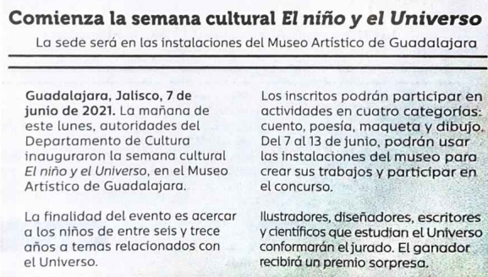  ¿Consideras que el hecho que se informa es relevante? ¿Por qué?  ¿Qué te pareció la noticia?  Realiza la actividad de la página 186 del libro de español.
 | Matemáticas |  | Identifica ángulos como resultado de cambios de dirección. | Lee la siguiente información y después contesta las preguntas.  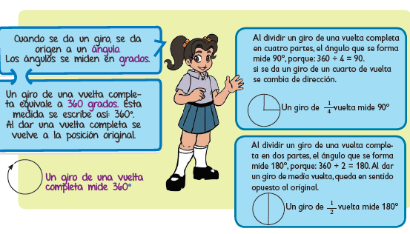  Escribe el valor del ángulo que se forma con cada giro.  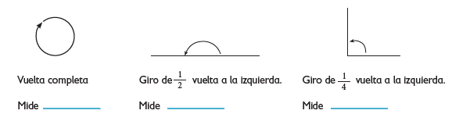  Realiza la pagina 126 , 127 y 128 de tu libro de matemáticas.
 | Formación cívica |  | Reconoce formas de organización social, política y cultural, y las actividades que se realizan, en su localidad y entidad (3°). | Investiga cuales son las funciones de las autoridades, puedes apoyarte en periódicos, en internet y revistas, o bien preguntar a un adulto.  Puesto de la autoridad Acciones  Gobernador  Diputado local  Presidende municipal  Senador  Analiza la información de la pagina 124 y 125 de tu libro de formación.
 | Ciencias Naturales |  | Identifica el aprovechamiento del sonido en diversos aparatos para satisfacer necesidades | Realiza la siguiente actividad en la libreta y relaciona las columnas.  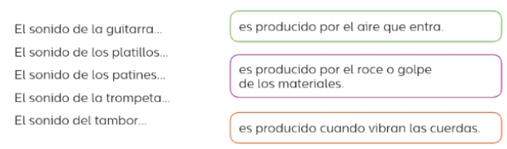  Lee y analiza la pagina 187 del libro de español.
 | ASIGNATURA |  | APRENDIZAJE ESPERADO | ACTIVIDADES | Indicaciones del maestro según la nueva modalidad
MIÉRCOLES | Matemáticas |  | Identifica ángulos como resultado de cambios de dirección. | Considera tu izquierda y tu derecha y escribe la dirección y la medida  del giro. La estrella indica el punto donde inicia la caminata. Observa el  ejemplo.  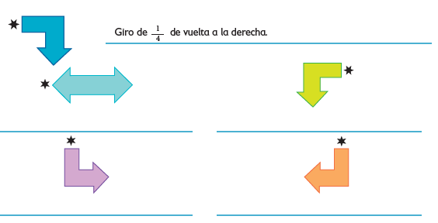  Realiza la pagina 129 y 130 de tu libro de matemáticas.
 | Ciencias Naturales |  | Identifica el aprovechamiento del sonido en diversos aparatos para satisfacer necesidades | Anota la letra que se indica de acuerdo con el sonido que presenta cada una de las imagines.  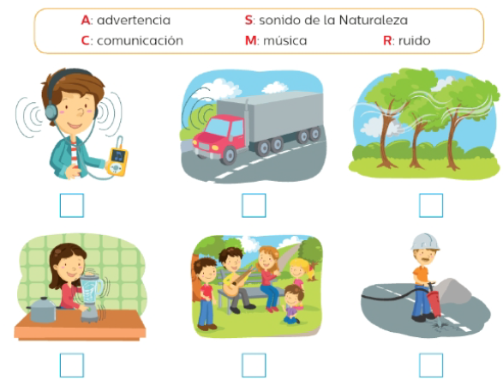
 | Lengua materna |  | Explora las secciones del periódico y elige, entre la información dada por los textos periodiscticos, una noticia relevante. | Lee la lectura del anexo #1 , saca las ideas principales y por ultimo completa el siguiente mapa conceptual en tu libreta .  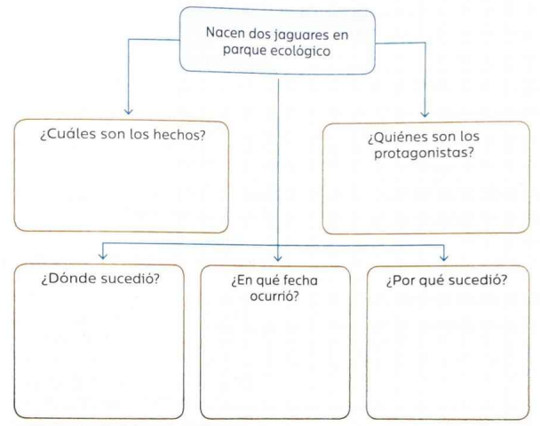  Lee y analiza la pagina 188 del libro de español.
 | Cívica y Ética |  | Participa en la escuela para tomar decisiones, en consenso, sobre problemas del medio ambiente. | Imagina como sera tu comunidad dentro de 10 años, en una hoja de tu cuaderno traza una línea para dividirla en dos mitades, en una sección dibuja como piensas que sera tu comunidad en diez años si cuidamos el medio ambiente, en la otra mitad dibuja como seria si no lo hacemos.  Al finalizar los dibujos enséñaselos a tus padres y platica con ellos lo importante que es cuidar el medio ambiente.  Analiza la información de la pagina 126 y 127 de tu libro de formación.
 | ASIGNATURA |  | APRENDIZAJE ESPERADO | ACTIVIDADES | Indicaciones del maestro según la nueva modalidad
JUEVES | Ciencias Naturales |  | Identifica el aprovechamiento del sonido en diversos aparatos para satisfacer necesidades. | Aplicaciones del sonido.  Escribe la siguiente información en el cuaderno.  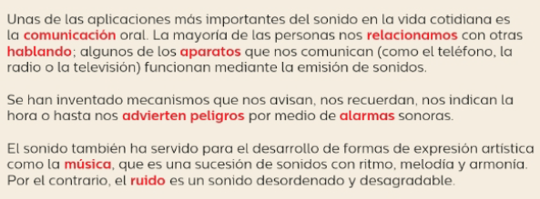 | .
 | Matemáticas |  | Obtiene ángulos de 90° y 45°, a través del doblado de papel. Reproduce los ángulos en papel. | Analiza la ilustración y contesta.  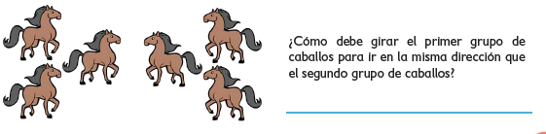  Realiza la pagina 131 y 132 de tu libro de matemáticas.
 | Lengua materna |  | Explora las secciones del periódico y elige, entre la información dada por los textos periodiscticos, una noticia relevante. | Escribe la siguiente información en la libreta, después busca en un periódico la nota informativa que más llame tu atención y pegala en tu libreta, explora y subraya con un color diferente cada una de las preguntas y respuestas que se muestran a continuación.  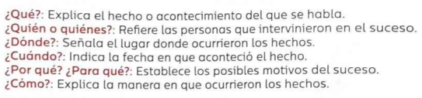  Realiza la pagina 189 del libro de español.
 | ASIGNATURA |  | APRENDIZAJE ESPERADO | ACTIVIDADES | Indicaciones del maestro según la nueva modalidad
VIERNES | Matemáticas | Obtiene ángulos de 90° y 45°, a través del doblado de papel. Reproduce los ángulos en papel. |  | Considera la ilustración y contesta las preguntas.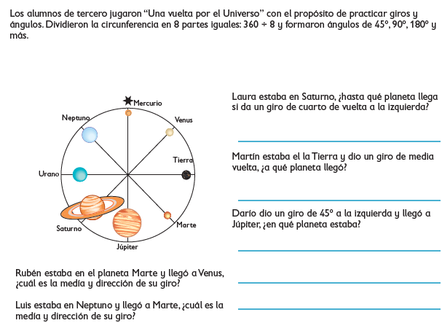  Realiza la pagina 134 , 135 y 136 de tu libro de matemáticas
 | Educación socioemocional | Explica la intensidad de las diversas emociones relacionadas con la tristeza y cómo las puede aprovechar para el bienestar propio y de los demás |  | Responde las preguntas en tu libreta:  ¿Te gusta estar solo?  ¿En que ocasiones? Menciona 3 ejemplos.  ¿Cómo te sientes en soledad?  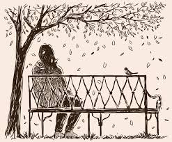
 | Vida saludable | Toma decisiones respecto del consumo de alimentos procesados, con base en la información de los sellos y advertencias. |  | Las bebidas con mucha azucar son dañinas para nuestra salud, por eso debemos evitar tomar refrescos, jugos endulzados , analiza las bebidas que se encuentren en tu hogar y ordenalas del 1 al 5 , 1 le pondras a la que mas azucar tenga y 5 a la que menos azucar contenga.

MISS PLANEACIONES
Si te gustan nuestras planeaciones regalanos un like en nuestra pagina de Facebook.
https://www.facebook.com/Miss-Planeaciones-100780128994508/

ANEXO #1
